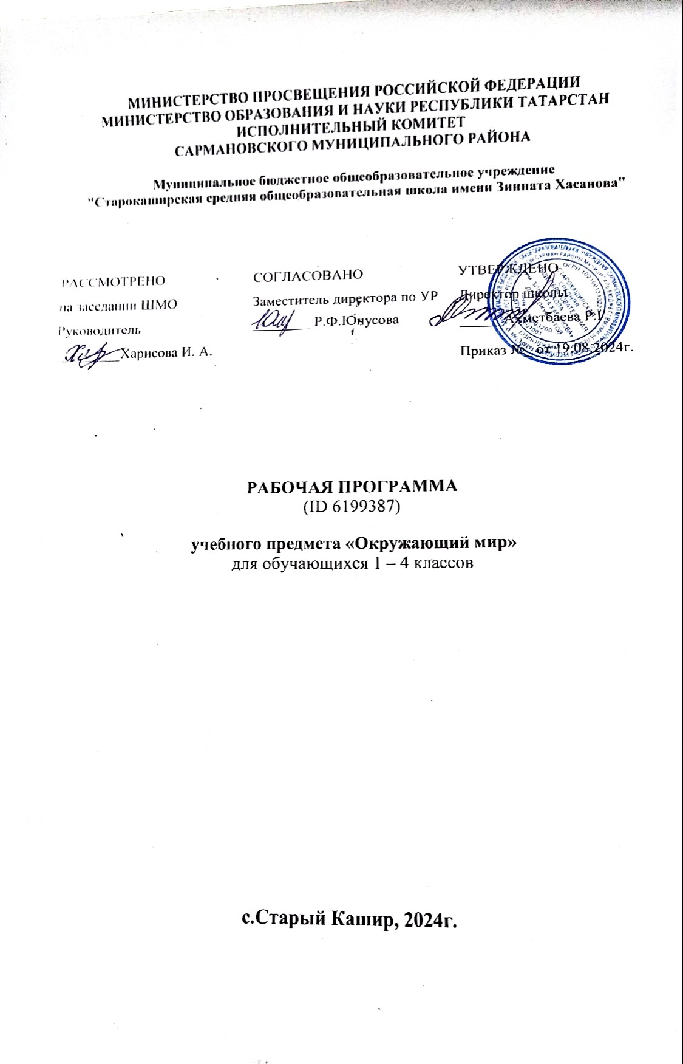

ПОЯСНИТЕЛЬНАЯ ЗАПИСКА

Рабочая программа по учебному предмету «Окружающий мир» (предметная область «Обществознание и естествознание» («Окружающий мир») соответствует Федеральной рабочей программе по учебному предмету «Окружающий мир» и включает пояснительную записку, содержание обучения, планируемые результаты освоения программы и тематическое планирование.
Пояснительная записка отражает общие цели и задачи изучения окружающего мира, место в структуре учебного плана, а также подходы к отбору содержания и планируемым результатам.
ОБЩАЯ ХАРАКТЕРИСТИКА ПРЕДМЕТА

Содержание обучения раскрывает содержательные линии для обязательного изучения окружающего мира в каждом классе на уровне начального общего образования.
Планируемые результаты программы по окружающему миру включают личностные, метапредметные результаты за период обучения, а также предметные достижения обучающегося за каждый год обучения на уровне начального общего образования.
Программа по окружающему миру на уровне начального общего образования составлена на основе требований ФГОС НОО и федеральной рабочей программы воспитания.

ЦЕЛИ ИЗУЧЕНИЯ ПРЕДМЕТА

Изучение окружающего мира, интегрирующего знания о природе, предметном мире, обществе и взаимодействии людей в нём, соответствует потребностям и интересам обучающихся на уровне начального общего образования и направлено на достижение следующих целей:
- формирование целостного взгляда на мир, осознание места в нём человека на основе целостного взгляда на окружающий мир (природную и социальную среду обитания); освоение естественно-научных, обществоведческих, нравственно-этических понятий, представленных в содержании программы по окружающему миру;
- формирование ценности здоровья человека, его сохранения и укрепления, приверженности здоровому образу жизни;
- развитие умений и навыков применять полученные знания в реальной учебной и жизненной практике, связанной как с поисково-исследовательской деятельностью (наблюдения, опыты, трудовая деятельность), так и с творческим использованием приобретённых знаний в речевой, изобразительной, художественной деятельности;
- духовно-нравственное развитие и воспитание личности гражданина Российской Федерации, понимание своей принадлежности к Российскому государству, определённому этносу;
- проявление уважения к истории, культуре, традициям народов Российской Федерации;
- освоение обучающимися мирового культурного опыта по созданию общечеловеческих ценностей, законов и правил построения взаимоотношений в социуме;
- обогащение духовного опыта обучающихся, развитие способности ребёнка к социализации на основе принятия гуманистических норм жизни, приобретение опыта эмоционально-положительного отношения к природе в соответствии с экологическими нормами поведения;
- становление навыков повседневного проявления культуры общения, гуманного отношения к людям, уважительного отношения к их взглядам, мнению и индивидуальности.
Центральной идеей конструирования содержания и планируемых результатов обучения окружающему миру является раскрытие роли человека в природе и обществе, ознакомление с правилами поведения в среде обитания и освоение общечеловеческих ценностей взаимодействия в системах: «Человек и природа», «Человек и общество», «Человек и другие люди», «Человек и познание». Важнейшей составляющей всех указанных систем является содержание, усвоение которого гарантирует формирование у обучающихся навыков здорового и безопасного образа жизни на основе развивающейся способности предвидеть результаты своих поступков и оценки возникшей ситуации.
Отбор содержания программы по окружающему миру осуществлён на основе следующих ведущих идей:
- раскрытие роли человека в природе и обществе;
- освоение общечеловеческих ценностей взаимодействия в системах: «Человек и природа», «Человек и общество», «Человек и другие люди», «Человек и его самость», «Человек и познание».

МЕСТО УЧЕБНОГО ПРЕДМЕТА «ОКРУЖАЮЩИЙ МИР» В УЧЕБНОМ ПЛАНЕ

Общее число часов, отведённых на изучение курса «Окружающий мир», составляет 270 часов (два часа в неделю в каждом классе): 1 класс – 66 часов, 2 класс – 68 часов, 3 класс – 68 часов, 4 класс – 68 часов.

КТП
ВАРИАНТ 1. ПОУРОЧНОЕ ПЛАНИРОВАНИЕ ДЛЯ ПЕДАГОГОВ, ИСПОЛЬЗУЮЩИХ УЧЕБНИК ОКРУЖАЮЩИЙ МИР, 1-4 КЛАСС, В 2 ЧАСТЯХ, ПЛЕШАКОВ А.А.
3 КЛАСС
№ п/п | Тема урока | Количество часов |  |  | Дата изучения | Электронные цифровые образовательные ресурсы
№ п/п | Тема урока | Всего | Контрольные работы | Практические работы | Дата изучения | Электронные цифровые образовательные ресурсы
1 | Природа. Разнообразие природы | 1 |  |  | 04.09.2024
2 | Ценность природы для людей | 1 |  |  | 06.09.2024 | Библиотека ЦОК https://m.edsoo.ru/f840c162
3 | Человек | 1 |  |  | 11.09.2024 | Библиотека ЦОК https://m.edsoo.ru/f840f9fc
4 | Общество. Примеры благородного служения человека людям | 1 |  |  | 13.09.2024 | Библиотека ЦОК https://m.edsoo.ru/f840ff74
5 | Что такое экология | 1 |  |  | 18.09.2024
6 | Природа в опасности! Охрана природы | 1 |  |  | 20.09.2024
7 | Обобщение по теме «Как устроен мир» | 1 |  |  | 25.09.2024 | Библиотека ЦОК https://m.edsoo.ru/f841330e
8 | Тела, вещества, частицы | 1 |  |  | 27.09.2024 | Библиотека ЦОК https://m.edsoo.ru/f84123aa
9 | Разнообразие веществ. Практическая работа «Исследуем продукты на содержание крахмала» | 1 |  |  | 02.10.2024
10 | Воздух и его охрана | 1 |  |  | 04.10.2024
11 | Вода. Практическая работа «Исследуем свойства воды» | 1 |  |  | 09.10.2024
12 | Превращения и круговорот воды. Берегите воду! | 1 |  |  | 11.10.2024
13 | Что такое почва. Практическая работа по теме «Исследуем состав почвы» | 1 |  |  | 16.10.2024 | Библиотека ЦОК https://m.edsoo.ru/f840c7ca
14 | Контрольная работа по теме «Разнообразие веществ в окружающем мире» | 1 |  |  | 18.10.2024 | Библиотека ЦОК https://m.edsoo.ru/f840c392
15 | Анализ результатов контрольной работы | 1 |  |  | 23.10.2024 | Библиотека ЦОК https://m.edsoo.ru/f840d328
16 | Разнообразие растений. Солнце, растения и мы с вами | 1 |  | 1 | 25.10.2024 | Библиотека ЦОК https://m.edsoo.ru/f840cb62
17 | Размножение и развитие растений. Практическая работа «Изучаем способы распространения плодов» | 1 |  |  | 08.11.2024 | Библиотека ЦОК https://m.edsoo.ru/f840ce78
18 | Охрана растений | 1 |  |  | 13.11.2024 | Библиотека ЦОК https://m.edsoo.ru/f840d03a
19 | Разнообразие животных. Охрана животных | 1 |  |  | 15.11.2024 | Библиотека ЦОК https://m.edsoo.ru/f840da26
20 | Кто что ест. Кто как приспособлен | 1 |  |  | 20.11.2024 | Библиотека ЦОК https://m.edsoo.ru/f840df26
21 | Размножение и развитие животных | 1 |  |  | 22.11.2024 | Библиотека ЦОК https://m.edsoo.ru/f840e0de
22 | Лес, луг, пруд. Взаимосвязи в природном сообществе | 1 |  |  | 27.11.2024 | Библиотека ЦОК https://m.edsoo.ru/f840e282
23 | Влияние человека на природные сообщества | 1 |  |  | 29.11.2024 | Библиотека ЦОК https://m.edsoo.ru/f840e41c
24 | В царстве грибов | 1 |  | 1 | 04.12.2024 | Библиотека ЦОК https://m.edsoo.ru/f840e6a6
25 | Великий круговорот жизни | 1 |  |  | 06.12.2024 | Библиотека ЦОК https://m.edsoo.ru/f840e85e
26 | Контрольная работа по теме «Разнообразие растений, животных» | 1 | 1 |  | 11.12.2024 | Библиотека ЦОК https://m.edsoo.ru/f840ea16
27 | Анализ результатов контрольной работы | 1 |  |  | 13.12.2024 | Библиотека ЦОК https://m.edsoo.ru/f840ea16
28 | Организм человека. Практическая работа «Измеряем свой рост и массу тела». Органы чувств | 1 |  |  | 18.12.2024 | Библиотека ЦОК https://m.edsoo.ru/f840ebe2
29 | Надёжная защита организма. Практическая работа «Исследуем нашу кожу» | 1 |  |  | 20.12.2024 | Библиотека ЦОК https://m.edsoo.ru/f840ed90
30 | Опора тела и движение | 1 |  |  | 25.12.2024 | Библиотека ЦОК https://m.edsoo.ru/f840ef2a
31 | Наше питание. Практическая работа «Исследуем состав продуктов» | 1 |  |  | 27.12.2024 | Библиотека ЦОК https://m.edsoo.ru/f840fde4
32 | Дыхание и кровообращение. Практическая работа «Учимся измерять пульс» | 1 |  |  | 10.01.2025
33 | Умей предупреждать болезни | 1 |  |  | 15.01.2025 | Библиотека ЦОК https://m.edsoo.ru/f840f240
34 | Здоровый образ жизни | 1 |  |  | 17.01.2025 | Библиотека ЦОК https://m.edsoo.ru/f84104ba
35 | Обобщение по теме «Здоровый образ жизни» | 1 |  |  | 22.01.2025 | Библиотека ЦОК https://m.edsoo.ru/f8410f78
36 | Проекты «Здоровый образ жизни» | 1 |  |  | 24.01.2025 | Библиотека ЦОК https://m.edsoo.ru/f84116c6
37 | Огонь, вода и газ | 1 |  |  | 29.01.2025 | Библиотека ЦОК https://m.edsoo.ru/f8410dd4
38 | Чтобы путь был счастливым | 1 |  |  | 31.01.2025 | Библиотека ЦОК https://m.edsoo.ru/f8410aa0
39 | Дорожные знаки | 1 |  |  | 05.02.2025 | Библиотека ЦОК https://m.edsoo.ru/f8410654
40 | Кто нас защищает | 1 |  |  | 07.02.2025 | Библиотека ЦОК https://m.edsoo.ru/f8410c3a
41 | Опасные места | 1 |  |  | 12.02.2025 | Библиотека ЦОК https://m.edsoo.ru/f8410910
42 | Природа и наша безопасность. Экологическая безопасность | 1 |  |  | 14.02.2025
43 | Контрольная работа по теме «Правила безопасной жизнедеятельности» | 1 | 1 |  | 19.02.2025 | Библиотека ЦОК https://m.edsoo.ru/f8411f90
44 | Анализ результатов контрольной работы | 1 |  |  | 21.02.2025 | Библиотека ЦОК https://m.edsoo.ru/f8411dd8
45 | Для чего нужна экономика | 1 |  |  | 26.02.2025 | Библиотека ЦОК https://m.edsoo.ru/f8411c0c
46 | Природные богатства и труд людей – основа экономики | 1 |  |  | 28.02.2025 | Библиотека ЦОК https://m.edsoo.ru/f84118a6
47 | Полезные ископаемые. Практическая работа «Исследуем полезные ископаемые» | 1 |  |  | 05.03.2025 | Библиотека ЦОК https://m.edsoo.ru/f84112c0
48 | Растениеводство. Практическая работа «Учимся сравнивать и описывать культурные растения» | 1 |  |  | 07.03.2025 | Библиотека ЦОК https://m.edsoo.ru/f841254e
49 | Животноводство | 1 |  |  | 12.03.2025 | Библиотека ЦОК https://m.edsoo.ru/f8412706
50 | Какая бывает промышленность | 1 |  |  | 14.03.2025 | Библиотека ЦОК https://m.edsoo.ru/f8412896
51 | Экономика родного края | 1 |  |  | 19.03.2025
52 | Что такое деньги | 1 |  |  | 21.03.2025 | Библиотека ЦОК https://m.edsoo.ru/f8412a1c
53 | Государственный бюджет. Семейный бюджет | 1 |  |  | 02.04.2025
54 | Экономика и экология | 1 |  |  | 04.04.2025
55 | Итоговая контрольная работа за год | 1 | 1 |  | 09.04.2025
56 | Анализ результатов контрольной работы | 1 |  |  | 11.04.2025 | Библиотека ЦОК https://m.edsoo.ru/f8412ef4
57 | Золотое кольцо России | 1 |  |  | 16.04.2025 | Библиотека ЦОК https://m.edsoo.ru/f8413c3c
58 | Золотое кольцо России | 1 |  |  | 18.04.2025 | Библиотека ЦОК https://m.edsoo.ru/f8413e30
59 | Золотое кольцо России | 1 |  |  | 23.04.2025 | Библиотека ЦОК https://m.edsoo.ru/f84140ba
60 | Золотое кольцо России | 1 |  |  | 25.04.2025
61 | Наши ближайшие соседи | 1 |  |  | 30.04.2025
62 | На севере Европы | 1 |  |  | 02.05.2025
63 | Что такое Бенилюкс. В центре Европы | 1 |  |  | 07.05.2025
64 | По Франции и Великобритании | 1 |  |  | 09.05.2025
65 | На юге Европы | 1 |  |  | 14.05.2025
66 | По знаменитым местам мира | 1 |  |  | 16.05.2025 | Библиотека ЦОК https://m.edsoo.ru/f841380e
67 | Повторение правил безопасной жизнедеятельности | 1 |  |  | 21.05.2025
68 | Впереди лето (рекомендации по оформлению дневника наблюдения) | 1 |  |  | 23.05.2025
ОБЩЕЕ КОЛИЧЕСТВО ЧАСОВ ПО ПРОГРАММЕ |  | 68 | 3 | 2

